 Calentamiento: Repaso del Mapa Mental
Unidad 1: Texas Natural y su Gente
Nombre: |  | Fecha: |  | Periodo:

Instrucciones: Lee la pregunta para completar el diagrama a continuación.
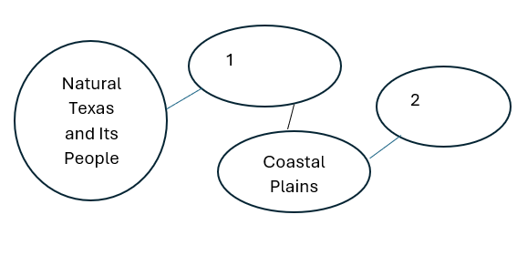

Cuál de los siguientes términos encaja mejor en cada círculo vacío del Mapa Mental? Escribe cada término en el círculo donde mejor encaje.
- Regiones
- Comanche
- Caliente y arido
- Caddo

Calentamiento: Repaso del Mapa Mental
Unidad 1: Texas Natural y su Gente
Nombre: |  | Fecha: |  | Periodo:

Instrucciones: Lee la pregunta para completar el diagrama a continuación.

Cuál de los siguientes términos encaja mejor en cada círculo vacío del Mapa Mental? Escribe cada término en el círculo donde mejor encaje.
- Regiones
- Comanche
- Caliente y arido
- Caddo


Repaso del Mapa Mental Boleto de Salida

Instrucciones: La oración a continuación ofrece un breve resumen de la idea principal de esta unidad. Completa la oración eligiendo la mejor respuesta para cada espacio en blanco del cuadro a continuación.

El ______(1)______ de Texas es significativo porque está directamente conectado a ______(2)________

Opciones de respuesta para el espacio en blanco (1)  Encierra en un círculo la mejor respuesta | Opciones de respuesta para el espacio en blanco (2)  Encierra en un círculo la mejor respuesta
- Tribus indigenas americanas  - Geografia  - Recursos Naturales  - Regiones | - El clima en todo el estado.  - Las principales ciudades como Houston.  - La vida vegetal y animal.  - Cómo las personas viven sus vidas.

Repaso del Mapa Mental Boleto de Salida

Instrucciones: La oración a continuación ofrece un breve resumen de la idea principal de esta unidad. Completa la oración eligiendo la mejor respuesta para cada espacio en blanco del cuadro a continuación.

El ______(1)______ de Texas es significativo porque está directamente conectado a ______(2)________

Opciones de respuesta para el espacio en blanco (1)  Encierra en un círculo la mejor respuesta | Opciones de respuesta para el espacio en blanco (2)  Encierra en un círculo la mejor respuesta
- Tribus indigenas americanas  - Geografia  - Recursos Naturales  - Regiones | - El clima en todo el estado.  - Las principales ciudades como Houston.  - La vida vegetal y animal.  - Cómo las personas viven sus vidas.

